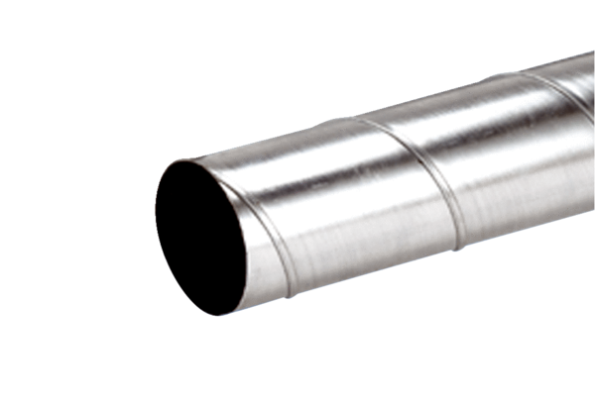Спирально-навивная труба WFR 100Комплект поставки: 1 штукАссортимент: К
Номер артикула: 0055.0076Изготовитель: MAICO

